附件一

本月空品不良日PSI大於100，污染物為O3通常發生在11~14時區間，空品不良日濃度最高發生在10月29日大寮測站，從早上10時起濃度逐漸上升，直到下午15時濃度逐漸下降，依數據顯示O3來源與PM10、PM2.5濃度變化趨勢有極大關係，O3針對NOX濃度並未明顯變化，另因10月29日依據大寮測站數據所繪製風花圖顯示為東南風，以致林園測站之監測各項污染物濃度均增加

1. 10/29日大寮測站污染物濃度變化趨勢

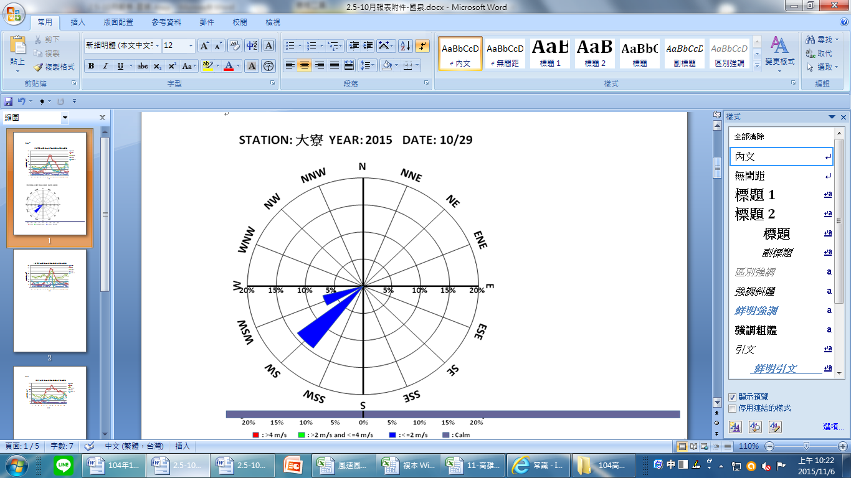

1. 10/29日大寮測站風速風向變化趨勢
2. 10/29日林園測站污染物濃度變化趨勢

附件二

本月PSI值10月1日左營、仁武測站，依據兩測站監測資料O3污染物濃度逐漸增加時，NOX濃度並未明顯增加，SOX濃度略微增加，但SOX污染物濃度值均良好範圍，另O3增加時，PM10與PM2.5濃度明顯增加，該日氣象大氣擴散條件不佳，以致PM10與PM2.5濃度高

1. 10/1日左營測站污染物濃度變化趨勢
2. 10/1日左營測站風速風向變化趨勢

PM2.5人工檢核為無效值

1. 10/1日仁武測站污染物濃度變化趨勢
2. 10/1日仁武測站風速風向變化趨勢

附件三

兩張圖皆為10/1日於前金及楠梓空品不良(PSI>100)事件日，由圖1中可看出隨著臭氧的濃度上升，PM10及PM2.5也隨之上升，而於圖2中，懸浮微粒並未隨著臭氧濃度的上升而變化，由時間及空間來看，楠梓造成臭氧濃度上升主要源頭NOX，在9-14時光化學反應最劇烈階段濃度僅有些微降低，而前金則明顯下降，造成2種不同變化原因可能為楠梓為重工業區，臭氧來源除了NOX外，還有其他氣膠、VOC等來源，同時造成臭氧及懸浮微粒的成長，而前金區無工業區，污染來源較單純，故懸浮微粒濃度並未隨之提高。本次探討並未考量風速風向等條件，詳細時間及空間變異性會於期中報告呈現。

附件四

本市10月各測站濃度24.0μg/m3~31.0μg/m3，因歷年10月為東北季風開始進入空品不良日好發季節，在各測站仁武測站為東北，本月濃度最高發生在仁武測站，依序為小港、左營、大寮、林園、前金、復興、鳳山、美濃、橋頭、楠梓，最低為前鎮測站，

1. 104年一般測站細懸浮微粒月平均值變化趨勢
2. 104年其他測站細懸浮微粒月平均值變化趨勢

附件五

10月各測站PM2.5（空品不良日PSI大於100）污染物為O3，當O3濃度逐漸增加時，NO2濃度並未明顯變化趨勢，另SOX濃度介於5~6ppb亦未有明顯變化。依本月數據O3來源PM10與PM2.5濃度比較有明顯變化趨勢，當O3濃度逐漸增加時，部分測站PM10與PM2.5濃度隨著增加。

表 1 各測站不良日(PSI>100)污染物濃度資料統計

|  |  |  |  |  |  |  |
| --- | --- | --- | --- | --- | --- | --- |
| 測站 | 日期 | O3(ppb) | SO2(ppb) | NO2(ppb) | PM10(μg/m3) | PM2.5(μg/m3) |
| 仁武 | 1 | 30.1 | 5.3 | 16.4 | 48.8 | 19.2 |
| 楠梓 | 1 | 29.8 | 5.4 | 11.5 | 50.7 | 16.6 |
| 左營 | 1 | 33.1 | 5.0 | 13.8 | 47.5 | 23.2 |
| 前金 | 1 | 29.6 | 5.6 | 13.3 | - | - |
| 林園 | 16 | 65.4 | 5.9 | 14.3 | 52.8 | 35.1 |
| 小港 | 16 | 44.9 | 6.2 | 26.2 | 75.2 | 35.7 |
| 前金 | 17 | 63.5 | 4.8 | 16.5 | 96.8 | 40.6 |
| 林園 | 18 | 57.46 | 6.6 | 17.9 | 83.1 | 54.5 |
| 小港 | 18 | 44.9 | 6.0 | 27.2 | 107.5 | 47.7 |
| 左營 | 19 | 47.7 | 4.6 | 23.6 | 82.0 | 40.2 |
| 林園 | 29 | 59.3 | 6.3 | 13.8 | 61.1 | 54.3 |
| 大寮 | 29 | 49.5 | 8.2 | 21.3 | 82.4 | 41.4 |
| 林園 | 30 | 56.3 | 4.4 | 12.8 | 60.7 | 51.8 |

附件六



